花蓮縣太昌國小教學觀察記錄表a+++
單元名稱 |  | 語文～統整活動三  數學～概數複習 | 教學日期 |  |  | 92年5月10日（五）  第一、二節
教學者 |  | 代課老師 | 觀察者 |  |  | 特教四8881020朱怡珊
教學範圍 |  | 語文～相似字辨認  數學～觀念複習、實際演練 | 教材來源 |  |  | 語文～統整活動三  數學～第七單元
教學班級 |  | 太昌國小四年仁班 | 學生人數 |  |  | 28人
 | 教室布置簡介
壹、環境介紹
現在：
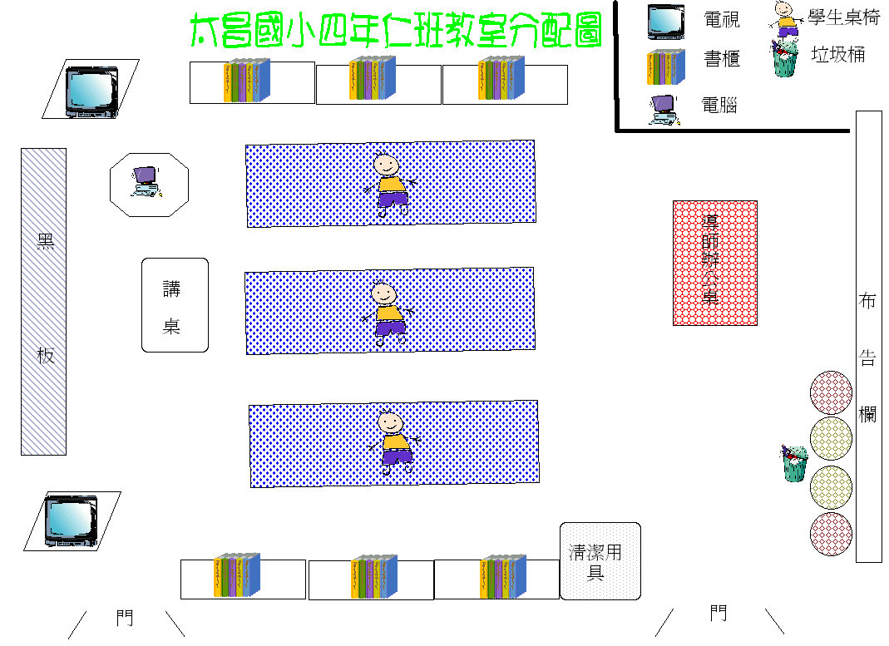
以前：

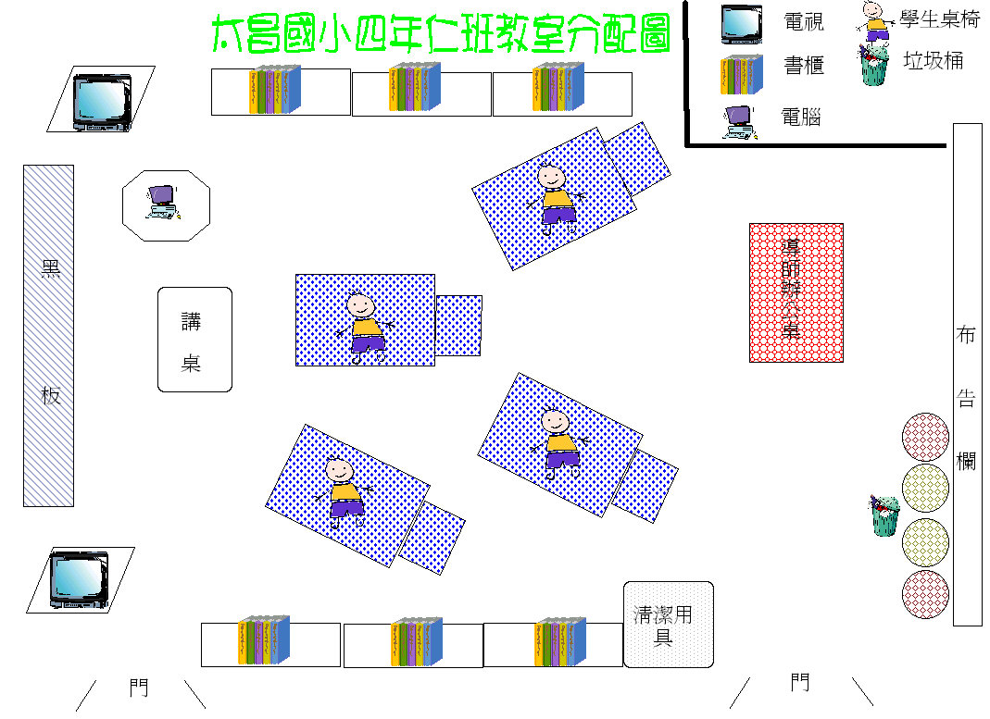
貳、評述：
今天走入教室時，發現教室有一點不一樣，一時之間感覺不出來，後來才發現到原來是學生的座位改變了，原本是分成四組的小組座位，現在挪成三排的傳統模式（請參考圖示）。整體看起來，教室似乎比較整齊，教師走動也比較方便，但是相對地在學生互相討論時，比較拘泥、不方便，而且學生容易在座位上有一些小動作，若是夾雜在中間的學生，就不亦被發現。
 | 教學活動紀錄
 | 教學流程 |  |  | 教材  教具 | 學生反應
 | 第一節課＝數學～概數的複習  - 老師一上課時，即強調今天要複習翁老師所教過的概述概念，而由兩位同學先上台講解翁老師教過的部分，老師觀察學生哪裡不會再進行補充。  - 改由RR上台，RR開始提問全班同學問題：「爸爸想從千元提款機領出43250元買電腦，請問他該領出多少錢？」….之課本的題目。  - 老師請另一位學生AA上台講解，AA先說出概述的求法有三個方式：  - 無條件捨去  - 無條件進位  - 四捨五入  - AA開始出題目：21212（無條件進入到百位）  - 接著AA出了一題4335725，老師改問其他學生這一排數字該怎麼念，並在這一排數字下面列上國字，讓學生一目了然。  - AA出題：87252.1（無條件捨去到個位） |  |  | 數學課本  數學課本  黑板  黑板 | 學生感到很新奇，但是OO很緊張，站在台上兩三分鐘還說不出口，接著改由第二位WW上台，WW一樣也說不出口，後來其他學生開始「強力推薦」。  學生都能回答WW的問題，並且還會主動問「取到幾位？」  當AA講到方法的第一項時，學生都會接口說出第二項和第三項。  學生都會回答  學生不太會唸，並且抱怨太難了。當老師列好國字時，學生卻唸出：「四百萬三十萬三萬五千七百二十五個」，讓老師啼笑皆非。  學生一開始有一點不知所措，後來才回答。
  4 | 3 | 3 | 5 | 7 | 2 | 5
  百萬 | 十萬 | 萬 | 千 | 百 | 十 | 個
 | - 老師出題：435.4（無條件捨去到個位），並點學生起立回答。  - AA出題：135.7，三個方法都嘗試。  - T：「太昌國小有多少人？」  T：「算851人，無條件進入百位，約有多少人？」  - 老師開始複習概念。  T：「看課本第56頁。」  T：「當我們有一個不確定的數時，我們會取個大概」  - 老師開始點學生，回答有關概數的基本觀念。  T：「20號，課本57頁的人口數會不會一直不變？」  T：「固定的數就不能用概數，有一些數字才需要用概數。」  T：「教室會變嗎？教室有多長？」  T：「不知道的同學可以利用下課時間，用腳步來測量，先量妳的一步大約有多長，然後走教室，就可以算出教室大約有多長了。」  - 老師詢問學生：「生活中有哪些可以用到概數？」，其中學生回答到「山的高度」，老師便開始解釋山的高度的變化可能性。  - 老師又問學生：「你們一學期的學費繳多少？」「假設一學期約有2508元，爸爸要到提款機領多少錢？」「爸爸領了2600元之後，繳完學費後，還剩多少錢？」  - 老師點25號同學問課本上的水蜜桃問題：「有4308個水蜜桃，10個裝一箱，可裝滿幾箱？」。  ～第一節課結束～ |  |  |  | 學生對於小數的題目不熟悉，而回答出：「435.0」。  學生回答：「八百多、九百多、5566、856」  學生可快速回答出九百人  學生還有一點吵鬧。  S：「不會，因為人有生老病死。」  S：「6公尺、6公里，不知道…」  學生表示沒有用腳步測量過教室。  部分學生在私底下自己在玩耍、寫作業。  學生回答：「動物數、人口數、山的高度…」  學生回答：「七千八千五、一萬、九千…」  有些學生用心算很快就回答出來。  學生不會回答，但老師仍要求學生回答完方可下課。
 | 第二節課＝國語～統整活動三  - 老師一開始請全班學生先念一次統整活動三的相似詞一次。  - 老師依序講解相似詞，先簡述，後讓學生查字典找出「同音不同字」的字，而上台書寫，其後便一一解釋學生所寫的字義。  - ㄊㄨㄥˇ～馬桶、統一  桶、筒、姛、筩、捅、統  - ㄌㄧㄡˊ  流、劉、留、硫、琉、瘤、榴  ＊老師藉機解釋癌症就是一種惡性腫瘤。  - ㄉㄞˋ  帶、袋、代、待、殆、怠、黛、大、貸、岱、玳  - ㄗㄞˋ  在、再、載  - ㄈㄥˋ  奉、鳳、縫、諷、賵  - ㄑㄧㄣˊ  琴、秦、噙、禽、擒、覃  ～第二節課結束～ |  |  |  | 學生一開始說明要背第九課的課文，但由於時間會耗費的很長，所以老師要求學生下課在背  學生十分喜歡上台書寫生字  學生說：「麻將的『筒』」  學生在寫未寫完的早自修，因而被同學檢舉而被老師處罰。
 | 教學流程之評述
數學課
- 老師利用學生自己上台複習的方式，來瞭解學生懂得多少的這一個立意是很好的，但是在慎選上台的學生時，需要多加注意，才不會向前面兩位學生一樣，上了台很尷尬，說不出話來。而當其他學生強力推薦的學生或是自願的學生，都可以表現得很好，雖然說我們要讓學生有上台練習的經驗，但是一開始帶動全班氣氛的時候，就必須慎選人才，當全班氣氛炒熟之後，再由害羞的學生上台講解也不失是一個好辦法。
這想法非常正確
- 老師整體上課的主軸為「複習概數的運算」，也就是提供題目讓學生練習取概數，在教學流程部分，老師為「佈題→解題→再佈題→解題→教師講解」，其教學方法雖然符合建構式數學的方式，但整體過程卻顯得不夠吸引學生，缺乏活潑、快樂學習的氣息，且這樣的流程讓學生一個一個上台問，不如發一張學習單，更可以充分瞭解每一位學生的程度，因為聽到學生會，不代表全班都會，很容易讓教師產生錯覺。
- 老師在解釋題目時，只在意某幾位學生，以導致下面學生不專心聽講時老師幾乎都沒有發現，而是需要部分學生的「檢舉」，這樣很容易造成只有幾個人在學習的情況出現。
- 當有一位學生說「因為人有生老病死，所以人口數會一直改變」時，其他學生反彈說：「才不是這樣呢！」「這不是正確答案啦！」，老師並沒有認為這一位學生是錯的，反而說：「她的答案又沒有錯，人本來就是因為有生老病死，所以每一天都會有人死亡和出生阿！」，讓這一位學生不會很難過。我想這就是老師上課時所教我們的：「不要否定學生的答案吧！」，讓學生不會因此而受到挫折而不喜歡學習，甚至排斥學習。
理論上或事實都沒錯呀

國語課
- 老師讓學生上台書寫由字典中所查到的同音不同字自的字時，並沒有分配字典，導致只有幾位學生手上握有字典，而沒有字典的學生茫茫然不知所措，而在上台書寫時，學生書寫的位置七零八落，在教第二個音時，也沒有將之前的給擦拭掉，整個黑板十分凌亂，東圈一個字，西圈一個字的。附註：老師許多寫字的筆順都錯了！
老師不能在黑寫錯字，筆順也不可錯，切記切記
- 老師整體上課的教學流程為「唸念字音→解釋課文中出現的字→討論→解釋」，其教學方法有感覺上是十分流暢的，而老師在解釋字詞時，也適用流利的語句，簡單明白的解釋，十分厲害，由此次可以看出老師的文學素養。但是相對的，一整堂課都是這樣進行，沒有高昂的地方也沒有競賽，讓整正堂課是死氣沈沈，除了學生上台書寫時有振作一點。
請注意錯別字，單字「紅」字是錯的

 | 其他老師班級經營的方式之評述
- 重視機會教育
老師要上課前，有一些學生大喊著：「XX的衣服變色了！」，老師過去觀望了一下，便將XX帶到台上來來，並解釋給學生聽：『這是因為早上進行打掃消毒時，衣服碰到漂白水，而使原本黑色的衣服褪色為玫瑰色，來！同學們指看看在哪裡？除了漂白水之外，我們在洗廁所的鹽酸也會有同樣的效果，由此可以看出漂白水很毒，因此呢！早上有同學拿摸過漂白水的手套，在那邊甩阿甩，是很危險的事情。』由此可以發現這一位老師十分重視機會教育，只是因為學生的衣服事件，他除了上到有關生活科學的部分之外，也會管理學生平常的行為，我想這是需要能有細微觀察的教師才可以做到的吧！
值得學習
- 班級常規加強中
還記得上一次參觀這一個班級時，原班導師對於學生的班級常規容忍度很高，不太會去計較學生小細節的常規，但是呢！這一位代課老師卻與原班導師有一點不同，她重視學生的常規，因此在課堂中常會出
現：「東西收進去」、「嘴巴閉起來」、「其他人安靜」、「全班嘴巴閉起來」…等管理學生秩序的語言出現，不過呢！學生因為習慣之前的「隨性」演出，所以當這一位老師在提出要求時，學生並不是不會聽，而是維持的時間很短。
假如是 您，會怎樣處理？

 | 這堂課中我學到的東西以及印象最深刻的事情
- 當老師要求WW上台講解時，WW說：「老師，我只會問問題。」T：「你只會問問題喔，那就繼續問阿！」WW：「課本好多問題，我怕問不完。」讓我感到學生似乎會害怕自己的能力不足，表現的不夠好，不過呢！我很讚賞這一位學生，因為他勇於承認自己的弱點，不是嗎？現今社會中有多少人都不肯承認自己的弱點，死鴨子嘴硬，最後換來的是更差的結果。
- 老師在處罰上課寫早自修作業的學生時，並沒有詢問學生為什麼要寫作業，且其中有一位女生在老師叫起來時，已經在哭了，老師也刻意忽略不去過問，但是實際上據我們在後面觀察，這一位女學生是因為鄰座學生的捉弄，將她的作業本亂寫亂擦，因而被弄哭了，而他只好將自己的作業本擦掉而重寫，沒有想到這時候那群惡作劇的學生竟然告狀，害這一位女學生受罰。
- 在上數學課時，有一題是：「水蜜桃總共有4308個，每10個裝一箱，請問總共可以裝滿幾箱？」，學生的回答是43箱，而老師在引導學生說出答案之後，並沒有特別注意學生的答案是否算對，而認為學生一定都是對的，一而負荷學生說：「沒錯，就是43箱，若是問可以裝幾箱時，要說可以裝滿44箱….」拉拉雜雜地說了下去，但是實際上的答案是430箱吧！若是沒有裝滿的也要算進去的話，應該有430箱，不是嗎？雖然底下有一兩位學生說對答案，但是其他學生說：「你看，老師也說43箱，你算錯了啦！」而這一兩位學生就真的認為自己算錯了，而說：「是喔！我算錯了阿！」接著老師問可以裝幾箱時，他們也都附和著說：「44箱。」我想這是一個相當大的錯誤吧！雖然老師上課難免會有說錯的時候，但是老師要注意一些少數學生的答案和反應，因為多數不代表就一定是正確的，甚至事後要怎樣跟學生解釋這一題時都需要很大技巧吧！（很可惜，一直到我們離開，都沒有學生提出這一個疑問！）

 | 總心得
這一次來參觀時，剛進教室，老師還不知道我們是要做什麼的，因為他是代課老師，而之前的翁老師也沒有跟這一位代課老師提到這一件事情，所以呢！一開始老師是不希望我們進入的，在我們說明指示相關查學生的行為時，好在下一次試教更順利後，老師才勉為其難讓我進入教室，不過過沒多久，老師又說：「我沒有準備，你要不要去參觀其他班級…」恩！讓我們頓時很尷尬，不過我們又說：「上一次我們來參觀，翁老師也沒有特別準備，就是很自然的教……」之類的話，我們才得以安心的在後面觀察，而坐後面時，我和伙伴都不敢寫東寫西的，因為害怕老師的壓力更大。
而今天觀察時，第一節課，老師因為很緊張，所以很多話都說錯，又加上她原本安排的學生上台講述也出了變卦，讓老師更加緊張了，不過呢！到了第二節國語課時，老師的反應就有比較好了喔！應該不會太緊張了，所以整個角起來是自信滿滿。這讓我想起我在其中實習，第一個禮拜，我們被安排有三次其他學生來參觀，高得我們也神經兮兮的，因為對學生還不是很熟，抓拿他們的個性也沒有很準，所以整堂課上下來好緊張喔！所以我很能體會老師的感受，因為他也是代課，也不太清楚學生的反應，所以會害怕有變卦吧！不過在我實習的第二個禮拜還有人來參觀，我已經知道學生的習性，也與學生建立起一種關係，因此我不會感到那緊張了喔！

